

JAARVERSLAG 2022

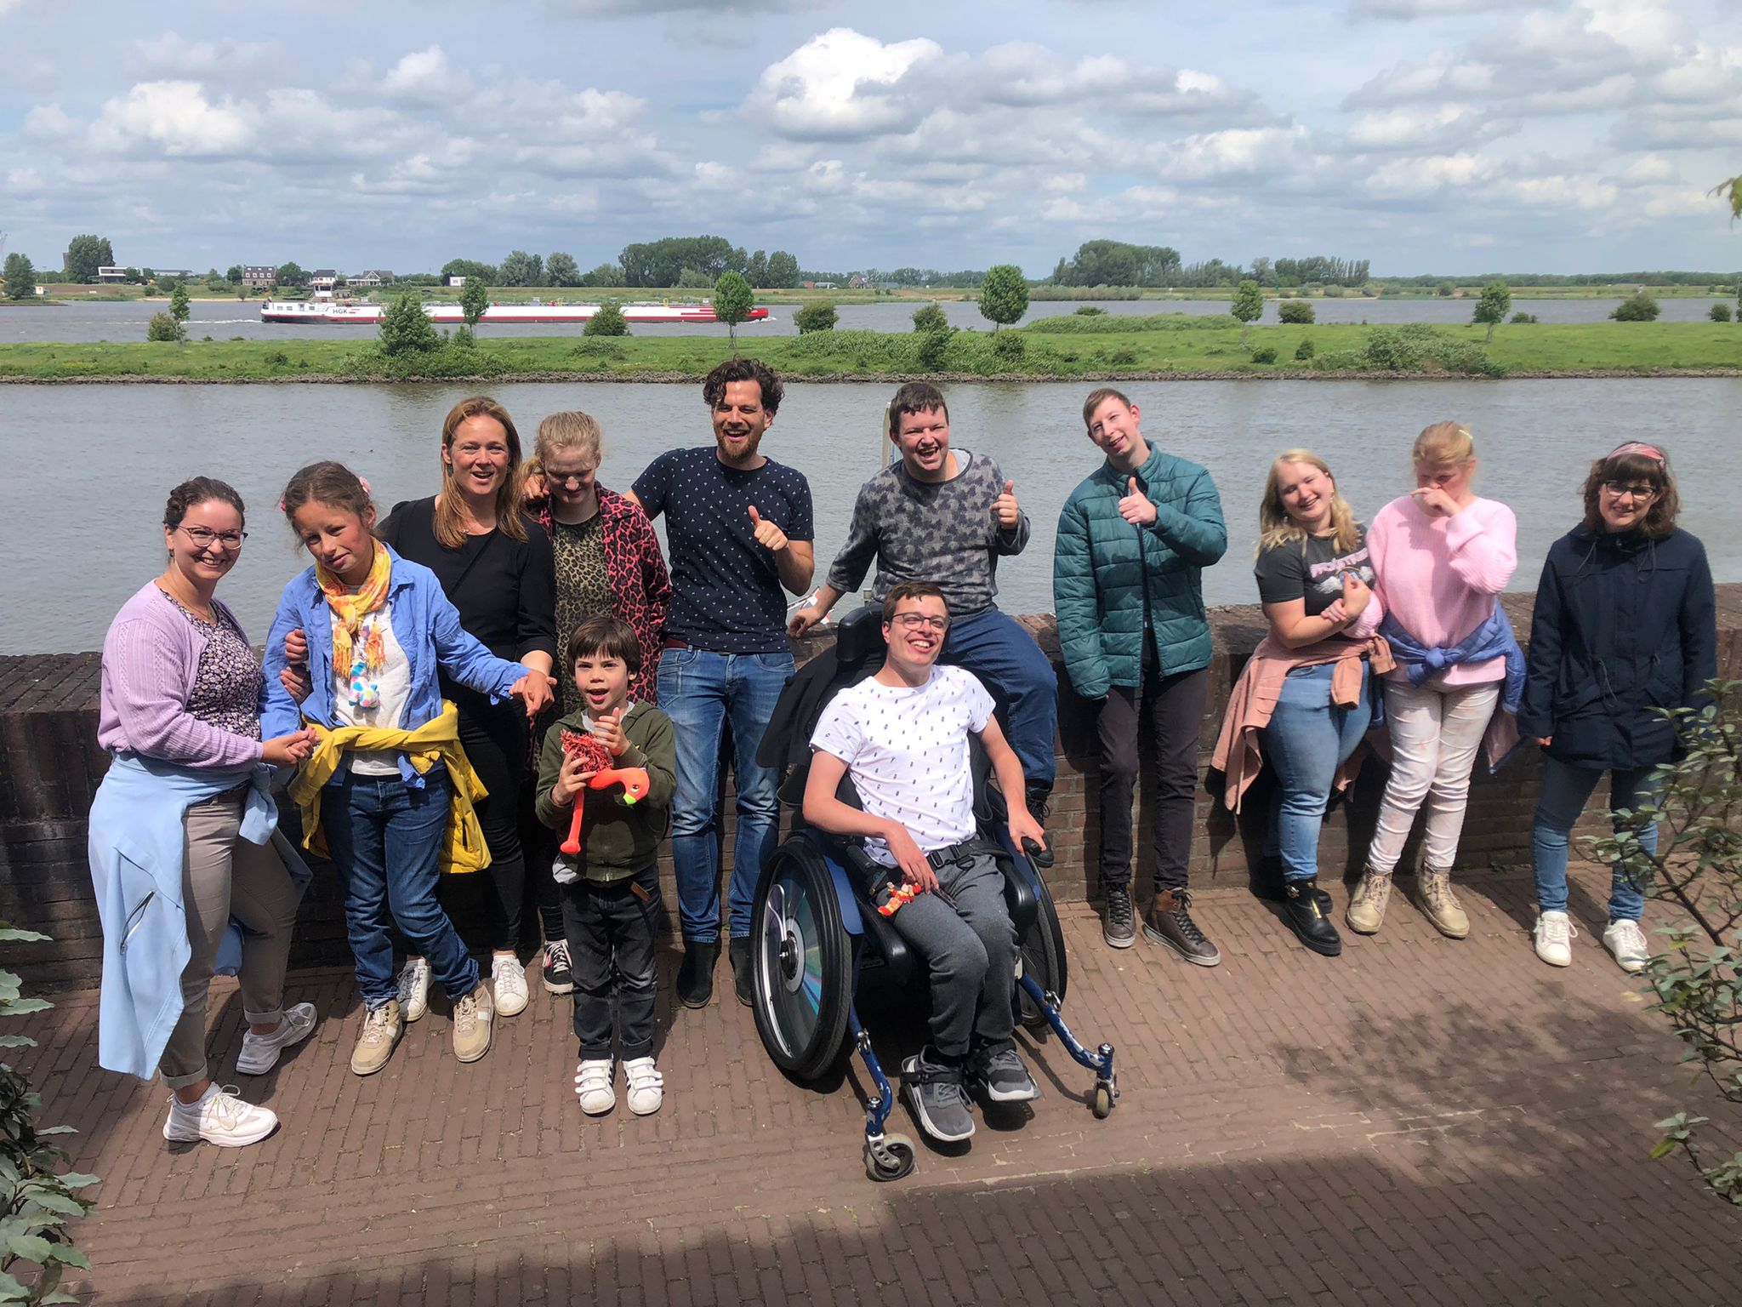

**Inhoudsopgave**

pagina

**Verslag van het Bestuur en de Raad van Toezicht** 3

**Jaarrekening** 4

Balans per 31 december 2022 5

Staat van baten en lasten over 2022 6

Kasstroomoverzicht 2022 7

Toelichting 8

* Algemeen
* Samenvatting van belangrijke grondslagen voor   
  financiële verslaggeving



* Grondslagen voor waardering en presentatie

## Toelichting op de balans per 31 december 2022 10

Toelichting op de staat van baten en lasten over 2022 15

**Overige gegevens** 18

## Voorstel tot resultaatbestemming 18

## Gebeurtenissen na balansdatum 18

## Samenstellingsverklaring 19

**VERSLAG VAN HET BESTUUR EN RAAD VAN TOEZICHT**

Afgelopen jaar hebben we Covid van ons af kunnen schudden en een groot deel van het jaar op twee vestigingen gedraaid. Met veel genoegen kunnen we melden dat OpenDorp een uiterst goed begin heeft gekend. Een nieuw huis, nieuwe bewoners en een nieuw Team medewerkers; fantastisch dat deze grote uitdaging qua start zo voorspoedig is verlopen!

Zorg in Natura (ZIN), de financieringsvorm bij OpenDorp, loopt nu soepel en er wordt gewerkt aan het omzetten van Pgb’s naar ZIN op de hoofdlocatie. Dit is mede van belang gezien de onverwachte financiële uitdaging die OpenDoor heeft door sterk oplopende rentes op de uitstaande leningen.

ORGANISATIE

Stichting OpenDoor is een stichting zonder winstoogmerk. De statutaire hoofddoelstelling is het creëren van een (t)huis voor mensen met een verstandelijke beperking waar zowel dagbesteding, logeren en wonen mogelijk zijn en voorts al hetgeen met een en ander rechtstreeks of zijdelings verband houdt, of daartoe bevorderlijk kan zijn. OpenDoor heeft de ANBI- (Algemeen Nut Beogende Instelling) status van het Ministerie van Financiën en een Wtza-erkenning (Wet Toelating Zorgaanbieders). Het zelfsturende Team is verantwoordelijk voor de dagelijkse gang van zaken. Het Bestuur is daarin ondersteunend en ook klankbord voor het Team. Daarnaast draagt zij eindverantwoordelijkheid voor de zorg en de organisatie. De Raad van Toezicht toetst het beleid en de besluiten van het Bestuur en vervult ook een sparrende rol naar haar. Zowel het Bestuur als de Raad van Toezicht van Stichting OpenDoor verrichten al hun werkzaamheden onbezoldigd en zonder onkostenvergoeding.

De visie/uitgangspunten van OpenDoor (de hoofdvestiging) vinden hun fundament in de kernwaarden Harmonie, Betrokkenheid, Openheid, Plezier, Natuur en Inspiratie. Voor OpenDorp gelden de kernwaarden Betrokkenheid, Balans, Openheid, Dorpsleven, Plezier en Inspiratie.

FINANCIËN

Stichting OpenDoor heeft aan de basis solide cijfers geschreven, ook OpenDorp leverde een positieve bijdrage. De onverwacht sterke rentestijging heeft echter, mede door de aanvangsinvesteringen in OpenDorp, een relatief zware wissel getrokken op de totale exploitatie, waardoor er in plaats van een overschot een tekort van 23 duizend euro resteert over 2022. In combinatie met een verwachte aanzienlijke stijging in loonkosten in 2024, dwingt ons dit goed naar de inkomsten en uitgaven te kijken. Als bestuur hebben wij een plan van aanpak samengesteld en wij zijn ervan overtuigd dat we in staat zijn zowel de continuïteit van de OpenDoor organisatie als het hoge niveau van zorg te waarborgen voor de toekomst.

DANK

Andermaal willen wij als Bestuur en Raad van Toezicht eenieder die betrokken is bij OpenDoor bedanken. Het blijft een waar genoegen telkens weer op OpenDoor terrein te komen en het gevoel van saamhorigheid, plezier en energie te ervaren. Chapeau voor alle medewerkers, vrijwilligers en donateurs die zich weer ingezet hebben om de bewoners en gasten op wat voor manier dan ook, een fijne en leuke tijd te bezorgen. Dank!

Loon op Zand, 5 juni 2023

Bestuur Stichting OpenDoor Raad van Toezicht Stichting OpenDoor

**JAARREKENING**

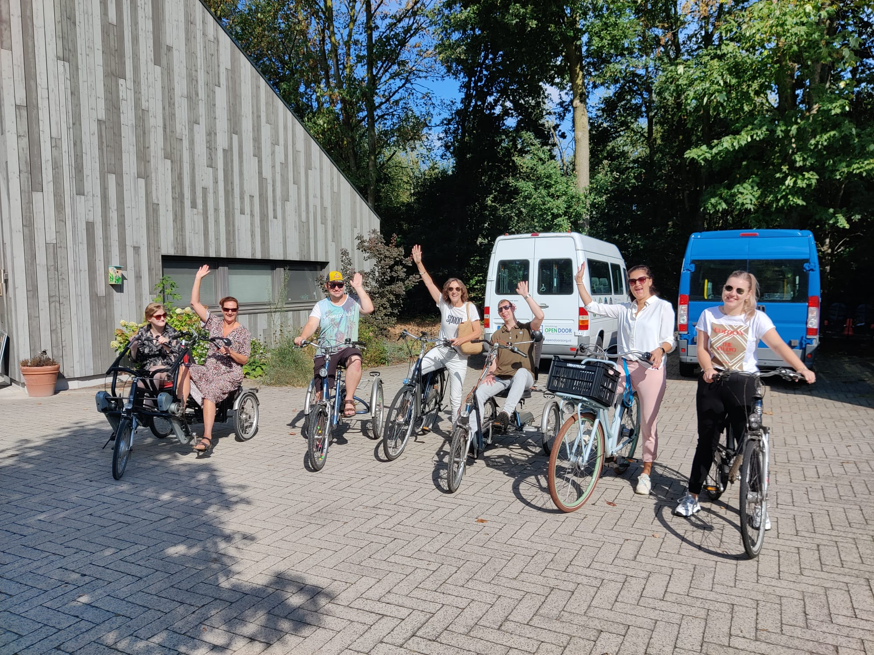

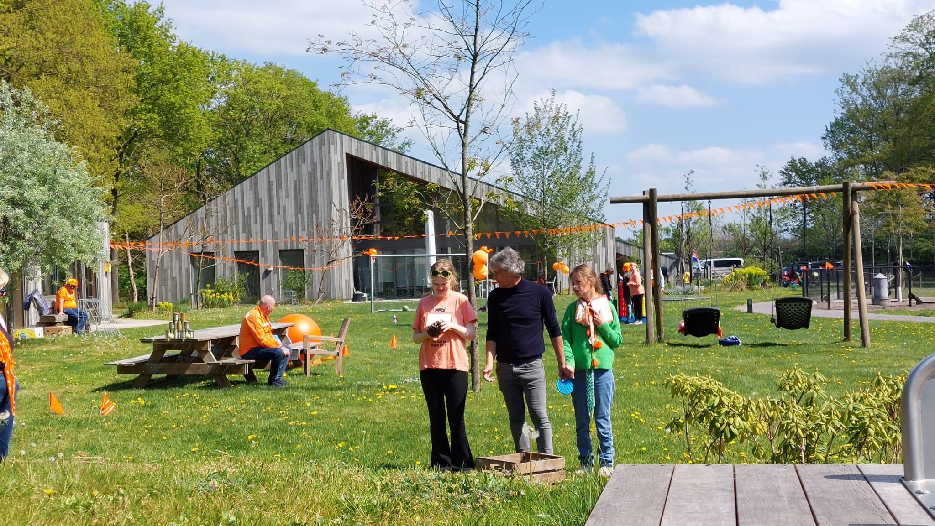

**Balans per 31 december 2022**



# Staat van baten en lasten 2022



# Kasstroomoverzicht 2022



# Toelichting op de jaarrekening 2022

Algemene informatie

De stichting heeft ten doel: het creëren van een tweede huis voor mensen met een verstandelijke handicap, waar zowel dagbesteding, logeren en wonen mogelijk is en voorts al hetgeen met een en ander rechtstreeks of zijdelings verband houdt of daartoe bevordelijk kan zijn, alles in de ruimste zin des woords. De stichting beoogt niet het maken van winst. De stichting tracht haar doel te verwezenlijken door dagelijks op een duurzame basis hoge kwalitatieve zorg te verlenen.

De jaarrekening is in overeenstemming met de statuten. Het bestuur heeft op 6 juni 2023 de jaarrekening opgemaakt.

**Samenvatting van belangrijke grondslagen voor financiële verslaggeving**

Hierna volgt een uiteenzetting van de belangrijke grondslagen voor waardering van activa en passiva en bepaling van het resultaat van de Stichting.

De jaarrekening wordt gepresenteerd in euro’s. De jaarrekening is opgesteld op basis van historische kosten tenzij anders vermeld.

*Stelselwijziging*

In 2020 worden de ontvangen donaties niet via de staat van baten en lasten verantwoord,maar rechtstreeks op de balans gepassiveerd. Reden voor deze wijziging is dat donaties worden gedaan voor het doen van specifieke uitgaven die ten goede komen aan de bewoners/bezoekers van Open Door. Op deze donaties rust min of meer een verplichting tot het doen van specifieke toekosmtige uitgaven. De vergelijkende cijfers over 2019 zijn overeenkomstig aangepast.

*Grondslagen voor waardering en presentatie*

*Materiële vaste activa*

Materiële vaste activa worden gewaardeerd tegen kostprijs verminderd met cumulatieve afschrijvingen en bijzondere waardeverminderingsverliezen. De kostprijs van zelfvervaardigde activa omvat materiaalkosten, directe arbeidskosten, een redelijk deel van de indirecte productiekosten en geactiveerde financieringskosten. Voor zover relevant worden de geschatte kosten van de ontmantelings- en verwijderingskosten van het actief en de herstelkosten van de locatie waar de activa zich bevinden aan de kostprijs toegevoegd.

Computersoftware die integraal onderdeel vormt van de computerapparatuur wordt geactiveerd als onderdeel van de betreffende apparatuur.

Activa waarvan enkel het economisch eigendom bij de Stichting berust, worden op de balans opgenomen en volgens dezelfde grondslagen behandeld.

Winsten en verliezen op de verkoop van een materieel vast actief worden vastgesteld aan de hand van een vergelijking van de verkoopopbrengsten met de boekwaarde van de materiële vaste activa en worden netto verantwoord onder “overige opbrengsten” in de staat van baten en lasten.

Afschrijving

Afschrijvingen worden ten laste van de staat van baten en lasten gebracht volgens de lineaire methode op basis van de geschatte economische gebruiksduur van (iedere component van) een materieel vast actief. Op gronden en terreinen wordt niet afgeschreven.

De geschatte economische gebruiksduur luidt voor de materiële vaste activa als volgt:

* Gebouwen 60 jaar
* Installaties 25 jaar
* Inventaris 5 jaar
* Vervoermiddelen 5 jaar

De aangegeven gebruiksduur is een gemiddelde van de daaronder begrepen activa en van de eventuele componenten waaruit die activa bestaan.

De afschrijvingsmethode, de resterende gebruiksperiode en de restwaarde worden jaarlijks beoordeeld.

*Immateriële vaste activa*

De door de stichting verworven of geproduceerde immateriële vaste activa, met een eindige gebruiksduur, worden gewaardeerd tegen kostprijs verminderd met cumulatieve amortisatie en cumulatieve bijzondere waardeverminderingsverliezen. De geschatte gebruiksduur voor de huidige en vergelijkbare perioden luidt als volgt:

* Software 5 - 8 jaar

*Eigen vermogen*

Overschotten uit exploitatie worden na goedkeuring van de jaarrekening confrom het exploitatieoverschotvoorstel toegevoegd aan de reserves. Exploitatietekorten worden aan de reserves onttrokken.

*Voorzieningen*

Een voorziening wordt in de balans opgenomen wanneer de stichting een in rechte afdwingbare of feitelijke verplichting heeft als gevolg van een gebeurtenis in het verleden en het waarschijnlijk is dat voor de afwikkeling van die verplichting een uitstroom van middelen nodig is.

Voorzieningen worden bepaald door de verwachte toekomstige kasstromen contant te maken op basis van een disconteringsvoet voor belasting die een afspiegeling is van de actuele markttaxaties van de tijdswaarde van geld en, waar nodig, van de specifieke risico’s met betrekking tot de verplichting.

*Baten*

Onder de baten worden begrepen de in rekening gebrachte bedragen voor verblijf, verzorging en dagbesteding zo nodig onder aftrek van kortingen en omzetbelasting.

*Lasten*

Bedrijfslasten worden toegerekend aan het jaar waarop ze betrekking hebben respectievelijk waarin de levering van goederen en diensten aan afnemers plaatsvindt.

*Financieringsbaten en -lasten*

Financieringsbaten omvatten de rentebaten op geïnvesteerde gelden (inclusief voor verkoop beschikbare financiële activa), leasebaten, winst op de verkoop van voor verkoop beschikbare financiële activa, die in de staat van baten en lasten worden opgenomen. Rentebaten worden in de staat van baten en lasten opgenomen naarmate deze opbouwen, door middel van de effectieve-rentemethode.

Financieringslasten omvatten de rentelasten op opgenomen gelden, de oprenting van voorzieningen en verliezen op afdekkingsinstrumenten die in de staat van baten en lasten worden opgenomen. Alle financieringskosten die niet rechtstreeks zijn toe te rekenen aan de verwerving, bouw of productie van een in aanmerking komend actief worden met behulp van de effectieve-rentemethode in de staat van baten en lasten opgenomen.

## Toelichting op de balans per 31 december 2022

## 1. Materiële vaste activa



## 2. Debiteuren en overige vorderingen

## 

## 3. Overige vlottende activa



## 4. liquide midelen

## 

De liquide middelen staan ter vrije beschikking.

## 5. Eigen vermogen



## 6. Verplichting nog te besteden donaties



## 7. Leningen en overige financiële verplichtingen



Toelichting:

*Hypothecaire lening Rabobank*

De hoofdsom bedraagt € 1,2 miljoen. De maandelijkse aflossing bedraagt linear € 4.000 voor het eerst op 31 januari 2016. Het rentepercentage van 2,45% staat vast voor de periode 1 september 2015 tot 31 augustus 2018. Vanaf 1 september 2018 tot 31 augustus 2019 bedraagt het rentepercentage 2,05%. Vanaf 1 september 2019 bedraagt de rente 2,15% voor een periode van 5 jaar. Als zekerheid is op de grond en het bedrijfspand aan de Duiksehoef 1a te Loon op Zand een hypotheekrecht gevestigd door de bank.

*Geldlening Rabobank*

De hoofdsom bedraagt € 200.000. De maandelijkse aflossing bedraagt linear € 667 voor het eerst op 31 janauri 2016. Het rentepercentage bedraagt tot 1 september 2022 2,70% (5 jaar vast). Vanaf 1 september 2022 bedraagt het rentepercentage 3,35% (1 jaar vast).

*Geldlening Rabobank (Open Dorp)*

De hoofdsom bedraagt € 700.000 en bestaat uit een geldlening € 280.000 af te lossen in 10 jaar. De maandelijkse aflossing bedraagt linear € 2.353 voor het eerst op 31 mei 2022. Het rentepercentage bedraagt 1,00% (3 jaar vast). Het tweede gedeelte van de lening bedraagt € 420.000 aflossingsvrij en af te lossen na 10 jaar of opnieuw ter beoordeling voor herfinanciering. De rente bedrgaat 1.10% (3 jaar vast).

*Onderhandse lening Milium Beheer BV (Open Door)*

De geldlening is € 800.000 groot en heeft een looptijd van 25 jaar. De lening draagt een vast rentepercentage van 3% per jaar voor een periode van 10 jaar eindigend op 25 december 2022, mits de inflatie in Nederland niet hoger is dan 3%. Door de hoger inflatie bedraagt de rente over 2022 10%. Rente wordt jaarlijks achteraf betaald. De aflossing in gelijke bedragen in 20 jaar voor het eerst per december 2018 of zoveel eerder als door de de stichting gewenst.In 2022 is een bedrag van € 310.000 opgenomen.

*Onderhandse lening Milium Beheer BV (Open Dorp)*

De geldlening is € 550.000 groot en heeft een looptijd van 25 jaar en is aangegaan voor de aankoop van het pand te Loon op Zand. De lening draagt een vast rentepercentage van 3% per jaar voor een periode van 10 jaar eindigend op 30 november 2030, mits de inflatie in Nederland niet hoger is dan 3%. Door de hoger inflatie bedraagt de rente over 2022 10%. Rente wordt jaarlijks achteraf betaald. De aflossing in gelijke bedragen in 20 jaar voor het eerst per december 2025 of zoveel eerder als door de de stichting gewenst. In 2022 is een bedrag van € 100.000 afgelost.

## 7/8. Leningen en overige financiële verplichtingen

## 

## 9. Crediteuren en overige schulden

## 

## Niet uit de balans blijkende rechten en verplichtingen

*Verpanding*

Als uitvloeisel van de financieringsovereenkomst (hypothecaire lening) met de Rabobank heeft de bank een eerste pandrecht gevestigd op alle huidige en toekomstige voorraden, inventaris, rechten/vorderingen al dan niet voortvloeiende uit huidige of toekomstige rechtsverhoudingen uit hoofde van het bedrijf of beroep van de stichting OpenDoor.

Op het pand Strieckenlaan 22-24 heeft de Rabobank een eerste pandrecht van € 1.000.000 te vermeerderen met € 350.000 voor renten, vergoedingen, boeten en kosten gevestigd en is de lening   
€ 550.000 van Milium Beheer als zekerheid achtergesteld.

## 

Toelichting op de staat van baten en lasten over 2022

## 

Bedrijfslasten

## 





## 

## 

Nettofinancieringsresultaat

## 

## 

OVERIGE GEGEVENS

Voorstel tot saldobestemming

Het voorstel is om het nadelig saldo van de staat van baten en lasten te onttrekken aan de reserves.

